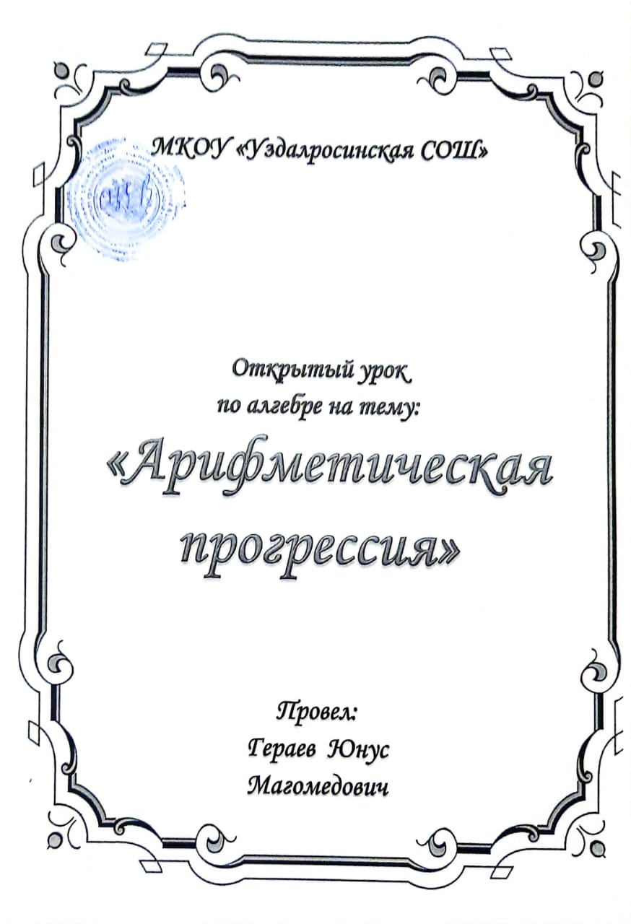

Открытый урок алгебра 9 класс
«Арифметическая прогрессия »
Тип урока: обобщающий.
Задачи:
- Обобщить теоретические знания по изученной теме;
совершенствовать навыки нахождения п-го члена и суммы п - первых членов арифметической прогрессии с помощью формул; показать детям практическую значимость ЗУН по этой теме.

- Развивать познавательный интерес учащихся, учить их видеть связь между математикой и окружающей жизнью;
развивать грамотную математическую речь; самостоятельность, дисциплинированность, умение высказывать свои мысли последовательно.

- Воспитывать волю и настойчивость для достижения конечных результатов; прививать интерес к предмету.

Оборудование: мультимедийный проектор, интерактивная доска,

Раздаточный дидактический материал для учащихся.

Ход урока.
- Орг.момент, приветствие, пожелания.

Здравствуйте ребята и наши гости. (садитесь) сядьте прямо.

Мы начинаем наш урок.
- Давайте улыбнемся друг другу . Пусть сегодняшний урок принесет нам всем радость общения и удачу.
А сейчас я бы хотела что бы вы ответили вот на этот вопрос.

Для чего вы пришли на урок? ( передают смайлик друг другу).

Сегодня на уроке, ребята, вас ожидает много интересных заданий, новых открытий, а помощниками вам будут: внимание, находчивость, смекалка.
А сейчас вы должны определить, какая сегодня тема урока.
Мотивационное начало
Открываем тетради с Д\з.
Учащимся предлагаются проверить домашнее задание. По ответам определяем слово прогрессия.
«Прогрессио» в переводе с греческого языка означает движение вперёд.
Закончился двадцатый век.
Куда стремится человек?
Изучен космос и моря,
Строенье звезд и вся земля.
Но математиков зовет
Известный лозунг

Вместе с вами мы будем двигаться только вперёд, т.к. слово «Прогрессио» в переводе с греческого языка означает движение вперёд.

С какой прогрессией вы уже знакомы?
Как можно сформулировать тему данного урока.
Учащиеся формулируют тему урока.

Тема нашего урока : «Арифметическая прогрессия»
(Открыли тетради и записали сегодняшнее число и тему урока.)
Давайте вместе с вами определим цели урока.
На уроке мы с вами повторим и обобщим все знания о арифметической прогрессии, повторим формулы, порешаем задачи на нахождение н-го члена и суммы н- первых членов арифметической прогрессии. Узнаем много интересного.
Работать вы будете в группах.
Ваша главная задача – быть внимательными, активными, находчивыми, а главное – трудолюбивыми и дисциплинированными и аккуратными.
Показать , что мы знаем и как умеем работать.
2.Устная работа. А теперь работаем устно.
Только ответьте , сразу на вопрос какую прогрессию называют арифметической?

1. А сейчас в качестве небольшой разминки выполним задание. «Бездонный сундучок»

Арифметическая не арифметическая
3;-1;-5;-9;-13;-17… 2;7;9;12…
10;9;8;7;6… -1;1;-1;1;-1;1..
3;5;7;9;11… 4;8;16;32..
2;4;6;8;10;12… -17;25;36;48…

2.В последовательности
(хn): 3; 0; -3; -6; -9; -12;... (3 ; -3; -12)
назовите первый, третий и шестой члены
3..Последовательность а${}_{n}$ задана формулой а${}_{n}$= 6n - 1.
Найдите: a${}_{1}$, а${}_{2}$, a${}_{3}$ ; а${}_{\text{20}}$, (5; 11; 17; 119)
.
3..Продолжите данную последовательность: 5; 9; 13; 17;… (21; 25; 29; 33; 37).

4.А сейчас мы выясним, как вы знаете формулы по данной теме.
Составить из данных частей, формулы и назвать их.

5. Тренировочные упражнения. (Карусель)
Как вы думаете , а где ещё применяют арифметическую прогрессию? Проверим, используются ли формулы прогрессии другими науками.
А узнаем мы это ,решив задание.

Каждый уч-ся группы решает по одному заданию. Решив передаёт следующему. Когда я говорю: стоп. “Карусель” останавливается.
Проверяем ответы.
Под каждым числом зашифрованы предметы где используется арифметическая прогрессия.(мозаика) 102—литература, 16 –физика,6,5-биология, -1,2—химия, 23- прогрессия вокруг нас
Вам на дом было дано задание, подготовить сообщения , В каких науках встречается прогрессия. Сообщения детей .

Рассмотрим прогрессии в литературе.
Даже в литературе мы встречаемся с математическими понятиями!
Так, вспомним строки из "Евгения Онегина".
...Не мог он ямба от хорея,
Как мы не бились отличить...

Ямб - это стихотворный размер с ударением на чётных слогах 2; 4; 6; 8... Номера ударных слогов образуют арифметическую прогрессию с первым членом 2 и разностью прогрессии 2.
Ямб «Мой дЯдя сАмых чЕстных прАвил...»

Прогрессия: 2; 4; 6; 8...

Хорей - это стихотворный размер с ударением на нечётных слогах стиха. Номера ударных слогов образуют арифметическую прогрессию 1; 3; 5; 7... С первым членом 1 и разностью прогрессии 2.
Хорей «Я пропАл, как звЕрь в загОне» (Пастернак)

Прогрессия: 1; 3 ;5; 7...

Классический хорей:
Листья падают в саду…
В этот старый сад, бывало,
Ранним утром я уйду
И блуждаю, где попало. (И.Бунин)

Вот ещё хорей (тоже из Бунина):
Яблони и сизые дорожки,
Изумрудно-яркая трава
На берёзах — серые серёжки
И ветвей плакучих кружева.
В литературе:
Хорей: «Ветер по морю гуляет…»
Ямб: «Мой дядя самых честных правил…»
В биологии:
Высота саженца 60 см, первые полгода она увеличивается ежемесячно в среднем на 4 см.
В физике:
Брошенное с некоторой высоты тело в первую секунду падает на 5 м, а в каждую следующую на 9,8 м больше, чем в предыдущую.
В химии:
Заряды ядер атомов элементов, расположенных в таблице Менделеева друг за другом, отличаются на +1. Заряд ядра атома водорода (№1) равен +1.
Итак, арифметическая прогрессия вокруг нас

6.«Действительно ли прогрессии играют большую роль в повседневной жизни человека?»
Вообще, зная формулы арифметической прогрессии, можно решить много интересных задач литературного, исторического и практического содержания.
Рассмотрим прогрессии в жизни и быту. ( Работа в группах)
(Дети решают задачи, потом проверяем, и один уч-ся с каждой группы идёт в другие группы и расказывает как решена задача).

Задача 1: При свободном падении тело проходит в первую секунду 5 м, а в каждую следующую на 10 м больше. Найдите глубину шахты, если свободно падающее тело достигло ее дна через 5 с после начала падения.

Дано:
(аn) – арифм.прогрессия
а1=5, d = 10
Найти: S5 - ?
Решение:
$S_{5}=\frac{2⋅5+4⋅\text{10}}{2}⋅5=\text{125}$

Ответ: 125 м
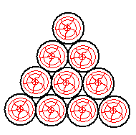
Задача 2: При хранении бревен строевого леса их укладывают как показано на рисунке. Сколько брёвен находится в одной кладке, если в ее основании положено 12 бревен?
$\begin{aligned}(а_{n})−\text{арифм}\text{.}\text{прогр} \\ а_{1}=1,а_{2}=2 \\ S_{\text{12}}−? \\ d=2−1=1 \\ S_{\text{12}}=\frac{2a_{1}+\text{11}d}{2}⋅\text{12} \\ S_{\text{12}}=\frac{(2+\text{11})⋅\text{12}}{2}=\text{78} \\ \text{Ответ}:\text{78} \text{бр}\text{.}\end{aligned}$

$\begin{aligned}(а_{n})−\text{арифм}\text{.}\text{прогр} \\ а_{1}=1,а_{2}=2 \\ S_{\text{12}}−? \\ d=2−1=1 \\ S_{\text{12}}=\frac{2a_{1}+\text{11}d}{2}⋅\text{12} \\ S_{\text{12}}=\frac{(2+\text{11})⋅\text{12}}{2}=\text{78} \\ \text{Ответ}:\text{78} \text{бр}\text{.}\end{aligned}$

Задача 3.
Родители ко Дню рождения своего сына Андрея решили купить и обновить ему мобильный телефон. Для этого они в первый месяц отложили 1500 тысячи тенге , а в каждый последующий месяц они откладывали на 500 тенге больше, чем в предыдущий. Какая сумма будет у родителей Андрея через 10 месяцев?
$\begin{aligned}a_{1}=\text{1500} \\ d=\text{500} \\ n=\text{10}\end{aligned}$Дано:

$S_{\text{10}}$
Найти:
Решение:
$S_{n}=\frac{2a_{1}+(n−1)d}{2}∘n$$S_{\text{10}}=\frac{2∘\text{1500}+9∘\text{500}}{2}∘\text{10}$

$S_{\text{10}}=(\text{3000}+\text{4500})∘5$$S_{\text{10}}=\text{37500}$

$\text{37500}\text{тенге}\text{.}$Ответ:

Задача 4
Курс воздушных ванн начинают с 15 мин. в первый день и увеличивают время этой процедуры в каждый следующий день на 10 минут. Сколько дней следует принимать ванны в указанном режиме, чтобы достичь их максимальной продолжительности 1 час 45 минут?
Дано: арифметическая прогрессия, мин, мин,
Найти:
Решение:
Ответ: 10 дней следует принимать ванны.
Когда задачи решены .Проверяем ответы. Потом один участник с каждой группы идёт в другую группу и объясняет решение задачи.
Молодцы ! Справились. Теперь вы знаете как можно с помощью прогрессии решить задачи практического содержания.
7. Сегодня вы работаете в группах. А какая группа лучше решает? Давайте определим? А сейчас с оревнование.
Работа в группах (РЕШЕНИЕ ЗАДАНИЙ) СОРЕВНОВАНИЕ. КНОПКА РОСТА.
Работа в группах
1группа

1. В арифметической прогрессии (а_{n}): 15; 11; 7;… разность d=?
2. а₁= - 4; d=3. Найдите а₂₀.
3. а₁= - 3; d=7. Найдите S₇.

2 группа

1.а₇=21; а₉=29. Найдите d; а₁.
2. а₁= - 3; d=7. Найдите S₇.

3. В арифметической прогрессии
(а_{n}): 12; 9; 6;…разность d=?

3 группа

- а₁=5; d=-7. Найдите а30
- а₇=22; а₉=32. Найдите d; а₁.
- а₁= - 2; d=9. Найдите S₇.

4 группа
1. а₁= - 4; d=3. Найдите а₂₀.
2. а₁=5; d=-7. Найдите а30.
3. (а_{n}): 5; 2; -1; -4;… арифметическая прогрессия. Найдите S₂₀.

Ответы к тесту

№ п/п | 1 группа | 2 группа | 3 группа | 4 группа
1. | d= - 4 | d= 4 а${}_{1}$=-3 | a₃₀= - 198 | a₂₀=53
2. | a₂₀=53 | S₇=126 | d=5; a₁= - 8 | a₃₀= - 198
3. | S₇=126 | d= - 3 | S₇=175 | S₂₀= - 470

Победила группа.
Гимнастика для глаз
Вертикальные движения глаз вверх-вниз.
Горизонтальное вправо-влево.
Вращение глазами по часовой стрелке и против.
Закрыть глаза и представить по очереди цвета радуги как можно отчётливее.
Глазами «нарисовать» кривую, несколько раз, сначала в одном, а затем в другом направлении.

8.Вы выпускной класс и вам в этом году сдавать гос. экзамены, поэтому давайте решим задание, которое встречается на экзаменах и ЕНТ.
Найдите сумму первых двадцати членов арифметической прогрессии (с_{n}),если
$\begin{aligned}1)с_{n}=c_{1}+(n−1)d \\ \begin{aligned}\left\{c_{7}=c_{1}+6d, | \right.\end{aligned} \\ \end{aligned}$
с₇=18,5 и с₁₇= - 26,5.
Решение:

Ответ: 55.

Итак, сегодня мы с вами говорили о прогрессии, которая называется арифметической. Посмотрите на эти прогрессии.
5; 10; 15; 20…
-1; -3; -5; -7…
2; 4; 8; 16…
-3;-9;-27;-81…
Какие это прогрессии?
2; 4; 8; 16… ув в 2
-3;-9;-27;-81… ув в 3
Каким способом получена эта прогрессия?
Но есть и другая прогрессия. А ответить на этот вопрос вы сможете, изучив другую прогрессию, которая называется геометрической .

А вот что это за прогрессия, мы узнаем на следующих уроках.
9. А подведением итога нашего урока будет тест. Проверим как вы усвоили эту тему.
Тест.
Обменяться тетрадями. Взаимопроверка.

10..Домашнее задание:
№258, №266(1)
Творческое: найти задачу по данной теме из
различных областей. И решить.
11.Рефлексия.
12.Итог урока.
Вот наш урок подошёл к концу. На уроке вы работали все хорошо, особенно хочется отметить …..
Дать словесную оценку тем кто хорошо работал.

Спасибо за внимание, благодарю за сотрудничество.

Отзыв о посещенном уроке
учителя математики
Гераева Юнуса Магомедовича в 9 классе.
«Арифметическая прогрессия»
Урок был организован на высоком уровне. Ученики и учитель были подготовлены к началу урока. Урок проведен с применением современных педагогических технологий: информационно-коммуникационных, здоровьесберегающих, прослеживается система работы учителя с использованием методов проблемного обучения. Учитель использовал разнообразные формы работы на уроке: взаимопроверка, беседа, индивидуальная работа по карточкам, работа по «цепочке», самостоятельная работа.
Темп урока высокий, учащиеся понимали учителя, были активны, показали хорошие знания при опросе теоретического материала, понятий.
Урок был проведен на высоком методическом и теоретическом уровне, был насыщен наглядностью, дидактическим и раздаточным материалом. Учитель применял инновационные методы: презентацию к уроку, элементы здоровьесберегающих и развивающих технологий. Применение ИКТ на всех этапах урока позволило заинтересовать учащихся и поддержать высокий уровень мотивации к изучаемому материалу.
Время на уроке было использовано рационально, задачи и цели урока были достигнуты.
Проведенная рефлексия дала возможность учителю оценить результативность своего урока. Оценивание проведено объективно, учитель использует для стимулирования деятельности учащихся систему бонусов для повышения оценки.

Заместитель директора по УВР /Сиражудинова М.М./

